Материально-техническая база

Здание школы         литер Б – площадь 1922,3 кв.м.

                                      литер В, В1 – площадь 2927,8 кв.м.

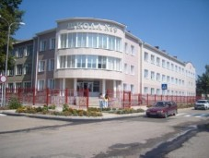

Учебно-воспитательный процесс в школе организован на базе  22 учебных кабинетов, оснащенных ученической мебелью.

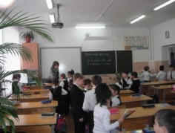   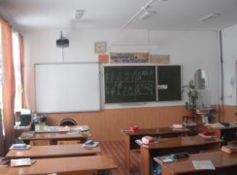

Учебные кабинеты начального звена № 4,8,23,24,25 оборудованы АРМ учителя и учебно-лабораторным оборудованием в рамках программы модернизации образования.

Кабинеты химии, физики, биологии  имеют специальное учебное оборудование, необходимое для выполнения практической части учебной программы.

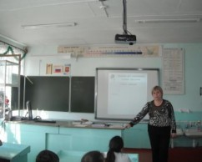  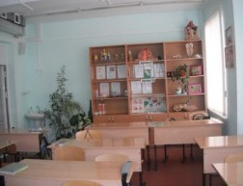

Кабинет музыки.

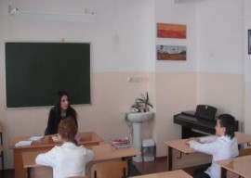

Кабинет технологии для девочек.

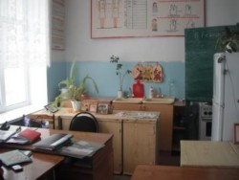  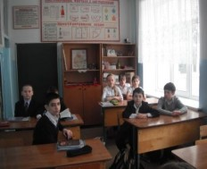

Учебные мастерские для мальчиков.

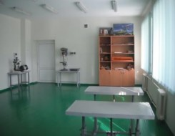  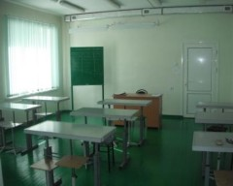

Кабинет информатики оснащен мультимедийной аппаратурой, имеются 9 компьютеров для учащихся.

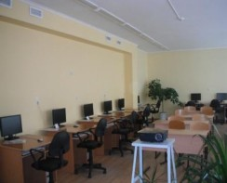

В библиотеке, оснащенной медиатекой, имеется читальный зал и книгохранилище  S =  97,9 кв.м.

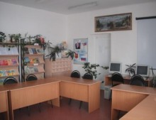  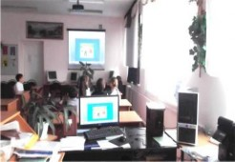  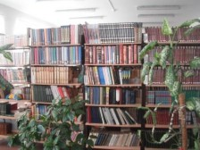

Для проведения уроков спортивных занятий в школе оборудованы 2 спортивных зала:

              малый зал – 149,6 кв.м.                               большой спортивный зал – 274,00 кв.м.

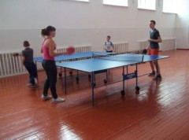                                       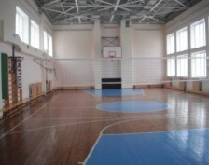

Конференц-зал  площадью 64,9 кв.м. на  51 посадочное место,  в котором проводятся различные педагогические семинары и конференции учащихся, оснащен мультимедийным обрудованием.

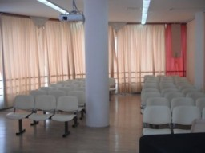  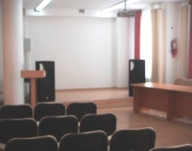

Столовая на 108 посадочных  мест оснащена новым технологическим оборудованием.

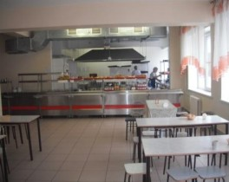

Медицинские кабинеты:

стомотологический, кабинет врача, процедурный кабинет.

